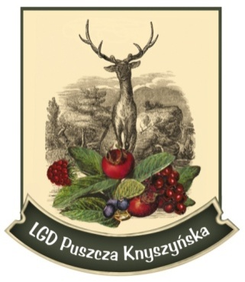
NABÓR WNIOSKÓW

Informujemy, iż LGD Puszcza Knyszyńska ogłosiła nabór wniosków – w ramach przedsięwzięcia
I.2.1. Infrastruktura integracji społecznej
i aktywizacji zawodowej

LGD Puszcza Knyszyńska zaprasza organizacje pozarządowe, instytucje pomocy i integracji społecznej, podmioty ekonomii społecznej oraz jednostki samorządu terytorialnego, z obszaru LGD, do składania wniosków w zakresie projektów dotyczących infrastruktury społecznej (Działanie 8.6, typ projektu nr 8 według SZOOP RPOWP na lata 2014-2020).

W ramach naboru planowane jest wsparcie projektów w zakresie miejsc integracji społecznej oraz aktywizacji zawodowej, m.in. przebudowa, remont, modernizacja, adaptacja i wyposażenie istniejących obiektów infrastruktury społecznej oraz dostosowanie obiektów budowlanych na potrzeby infrastruktury społecznej z przeznaczeniem m.in. na warsztaty, kluby, centra integracji społecznej, świetlice środowiskowe, centra aktywności lokalnej dla dzieci i młodzieży, świadczące usługi z zakresu aktywizacji dzieci i młodzieży ze środowisk najuboższych zagrożonych dziedziczeniem ubóstwa (komplementarnie do celu szczegółowego I.1) oraz infrastruktura związana z deinstytucjonalizacją usług społecznych, takich jak opieka nad osobami zależnymi: osobami starszymi, osobami z niepełnosprawnością (dorosłymi i dziećmi), dostosowania miejsc do potrzeb osób niepełnosprawnych (komplementarnie do przedsięwzięcia I.1.3 i I.1.4).

Termin naboru wniosków: od 13 maja 2019r. od godz. 8.00 do 28 maja 2019r. do godz. 15.00 (wnioski do siedziby LGD można dostarczyć do 28 maja 2019r. do godz. 15.00).

Maksymalny poziom dofinansowania UE wydatków kwalifikowalnych na poziomie projektu wynosi 85%. Beneficjent (Wnioskodawca) jest zobowiązany do wniesienia do projektu wkładu własnego stanowiącego minimum 15% wydatków kwalifikowanych.
Całkowita kwota środków w ramach EFS i BP przeznaczonych na nabór wynosi
1.800.000,00 PLN. Maksymalna wartość dofinansowania projektu: 300.000,00 zł.

Szczegółowe informacje w siedzibie LGD Puszcza Knyszyńska: ul. Piłsudskiego 17
w Supraślu, na stronie internetowej www.puszczaknyszynska.org.

NABÓR nr 3/2019 w ramach Lokalnej Strategii Rozwoju LGD Puszcza Knyszyńska 2014-2020, PRZEDSIĘWZIĘCIE I.2.1 Lokalnej Strategii Rozwoju LGD Puszcza Knyszyńska: Infrastruktura integracji społecznej i aktywizacji zawodowej, OŚ PRIORYTETOWA VIII. Infrastruktura dla usług użyteczności publicznej, DZIAŁANIE 8.6. Inwestycje na rzecz rozwoju lokalnego, Typ projektu nr 8, RPOWP 2014-2020.

